«Гармония Души»
Описание концепции
Древнегреческим философам пятый элемент представлялся как суть каждого живого существа во вселенной, а именно в виде души. Это нечто бессмертное, совершенное и нематериальное, то, что не подвластно обычному человеческому взору и пребывает в высшем пространстве.
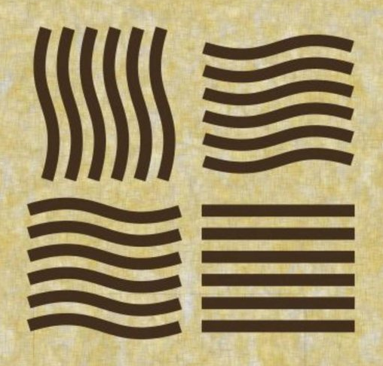
В саду душу отражает подсвечиваемая скульптура, которая обнимает вишневое дерево (древо жизни), олицетворяя гармонию с природой. Природа понимается как квинтэссенция остальных четырех элементов стихии дающая жизнь всему вокруг. Без любого из элементов - воды, воздуха, земли и огня (подразумевается и тепло солнца) человечество, животные и растения не смогли бы существовать. Поэтому композицию обрамляют четыре каменные плиты с символами стихий, символизируя свое слияние и единство с центральным пятым элементом - душой.
Сад построен по принципу осевой симметрии, общая площадь составляет 14, 44 м². Внешняя часть пространства разграничивается живой изгородью и ограждением, которое украшено стихами о природе на латинском языке. В саду установлены скамейки, где можно посидеть, расслабится и погрузиться в атмосферу тайн природы и человеческой души.
*Примечание - латинский и русский вариант текста
Quum seges alta fluctuans flavescit,
Et silva tepida insonat ventuli afflatu,
Pometo prunum rubeum latescit
In umbra voluptabili sub viridi ornatu.

Quum sparsa rore limpido fragranti,
Rubente vespera seu mane aurato,
Desub arbuscula me capite nutanti
Salutat convallaria benigne odorata;

Quum ludens solo currit gelida fontana
Et, somno inquieto mentem mersitans,
Friguttit fabulam de glebis mi arcanam
Tranquillis, unde currit crepitans, —

Tum lenit meae animae sollicitudo,
Tum dilabuntur frontis sulci mei, —
Et potest tum intellegi a me beatitudo,
Et video in caelo vultum dei…

Когда волнуется желтеющая нива
И свежий лес шумит при звуке ветерка,
И прячется в саду малиновая слива
Под тенью сладостной зеленого листка;

Когда росой обрызганный душистой,
Румяным вечером иль утра в час златой,
Из-под куста мне ландыш серебристый
Приветливо кивает головой;

Когда студеный ключ играет по оврагу
И, погружая мысль в какой-то смутный сон,
Лепечет мне таинственную сагу
Про мирный край, откуда мчится он, —

Тогда смиряется души моей тревога,
Тогда расходятся морщины на челе, —
И счастье я могу постигнуть на земле,
И в небесах я вижу бог…
М. Ю. Лермонтов

